**Исследование продуктов обработки ферроцена при давлении 10 ГПа и высокой температуре до 2500 K в камере с алмазными наковальнями**

***Заяханов В.А. 1, Старчиков С.С.1, Быков А.А.2,Булатов К.М.2, Снегирёв Н.И.1***

*Младший научный сотрудник*

*1* *Курчатовский комплекс кристаллографии и фотоники НИЦ «Курчатовский институт», Москва, Россия*

*2НТЦ УП РАН, Москва, Россия*

*E–mail: zaiahanov@gmail.com*

Исследования превращений ферроцена в объемных камерах типа «Торроид» показали, что при давлении 8 ГПа и температуры до 1900 K продуктами превращений в зависимости от параметров обработки могут быть наночастицы кристаллических фаз карбидов железа Fe7C3 и Fe3C [1]. В данной работе представлены результаты ВДВТ обработки ферроцена при высоком давлении 10 ГПа и более высоких температурах до ~ 2500 K достигаемых с помощью лазерного нагрева в камерах высокого давления с алмазными наковальнями (КВД). Полученные продукты ВДВТ обработки ферроцена изучены методами рентгеновской дифракции, электронной микроскопии, рамановской и 57Fe мёссбауэровской спектроскопии. На рисунке 1 показаны мёссбауэровский спектр и оптическая фотография образца в КВД после лазерного нагрева. Благодаря мессбауэровской спектроскопии удалось обнаружить фазы α-Fe, Fe7C3, оксида железа и ферроцена. Установлено, что основными компонентами продуктов превращения ферроцена в алмазной камере при давлении 10 ГПа в условиях лазерного нагрева являются наночастицы кристаллических фаз карбида железа (Fe7C3), чистого железа (α-Fe), аморфного и графитоподобного углерода.

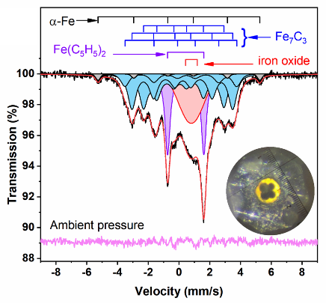

Рис. 1. Мёссбауэровский спектр и оптическая фотография образца после лазерного нагрева. Желтая область – ферроцен. После лазерного нагрева область нагрева стала черной.

*Работа выполнена при поддержке гранта Российского научного фонда (Проект №22-72-00060) в части подготовки камеры высокого давления, аттестации ферроцена, проведения мёссбауэровских и рамановских экспериментов, обработке и анализу результатов. Лазерный нагрев и измерение температуры проводились на Уникальной научной установке «Лазерный нагрев в ячейках высокого давления» на базе НТЦ УП РАН [507563, https://unu.ntcup.ru/].*

*Авторы выражают благодарность в работе к.ф.-м.н. Трояну И.А., проф. д.ф.-м.н. Любутину И.С., д.х.н. Перекалину Д.С., к.х.н. Ивановой А.Г., к.ф.-м.н. Васильеву А.Л., к.ф.-м.н. Артёмову В.В., к.х.н. Ивановой А.Г., к.ф.-м.н. Светогорову Р.Д. за помощь на разных этапах работы.*

**Литература**

1. Starchikov S.S. et al. Evolution of the phase composition, crystal structure and magnetic properties of core@shell nanoparticles obtained during conversion of ferrocene at high pressure and high temperature // Appl. Surf. Sci. 2023. Vol. 615. P. 156269.